9 класс

1. Рыбак на лодке с мотором снялся с якоря, при этом случайно обронил в воду весло, и затем поплыл вверх против течения. Через 5 минут, проплыв вдоль берега 1200 м, он обнаружил пропажу весла, развернул лодку и поплыл обратно. Когда он догнал его, то заметил, что весло снесло вниз по течению на 600 м. Считайте, что скорость течения реки и скорость лодки относительно воды постоянны.

1) Через какое время *t0*, после обнаружения пропажи весла, рыбак подплыл

к нему?

2) Какова скорость *vр* течения реки?

3) Какова скорость *v0* моторной лодки в стоячей воде?

1. На рычаге массой 3m висят две льдинки. Точка опоры делит рычаг в соотношении 1:2. К короткому плечу рычага подвешена льдинка массой 4m.

1) Какую массу должна иметь льдинка, подвешенная к длинному плечу, чтобы система находилась в равновесии?

2) Льдинки одновременно начали нагревать. Во сколько раз должны отличаться мощности подводимого к льдинкам тепла, чтобы равновесие сохранилось? Льдинки находятся при температуре плавления.

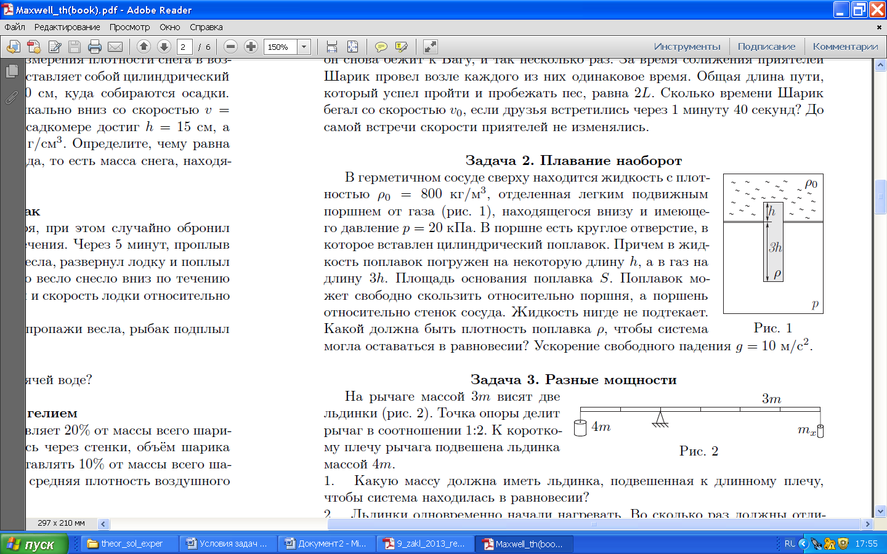

1. Найдите общее сопротивление цепи между точками А и В.

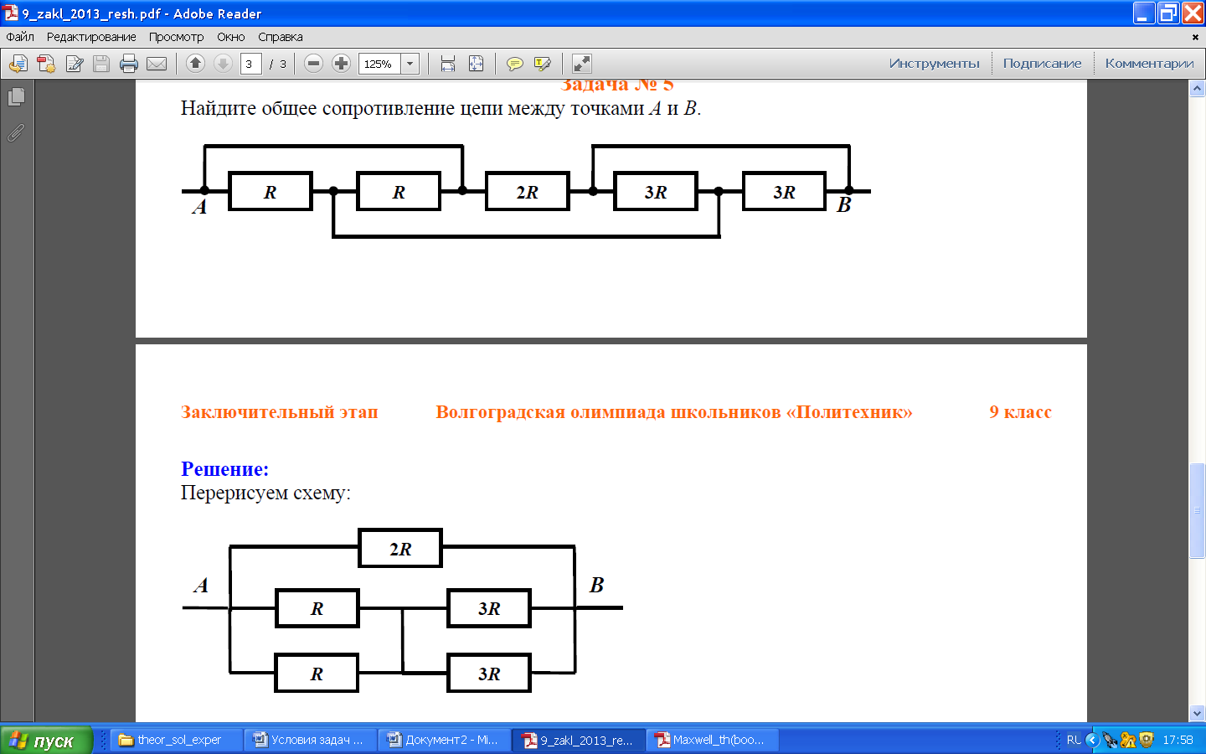

1. Экспериментатор Глюк и теоретик Баг по утрам гуляют в парке. Вместе с Глюком на прогулку вышел и его песШарик. Баг, не торопясь, бежит трусцой по прямой дорожке навстречу Глюку со скоростью *vБ*, а Глюк идет с Шариком навстречу Багу со скоростью *vГ*. Когда Глюк увидел Бага, расстояние между ними было равно L. Он тут же отпустил Шарика, и тот со всех ног со скоростью *v0* = 3*(vГ + vБ)* бросился бежать к товарищу своего хозяина. Шарик, добежав до Бага, некоторое время идет рядом с ним, а затем бросается к своему хозяину. Добежав до него и пройдясь немного рядом с Глюком, он снова бежит к Багу, и так несколько раз. За время сближения приятелей Шарик провел возле каждого из них одинаковое время. Общая длина пути, который успел пройти и пробежать пес, равна 2L. Сколько времени Шарик бегал со скоростью *v0*, если друзья встретились через 1 минуту 40 секунд? До самой встречи скорости приятелей не изменялись.
2. В герметичном сосуде сверху находитсяжидкость с плотностью ρ0 = 800 кг/м3, отделенная легким подвижным поршнем от газа, находящегося внизу и имеющего давление p = 20 кПа. В поршне есть круглое отверстие, в которое вставлен цилиндрический поплавок. Причем в жидкость поплавок погружен на некоторую длину h, а в газ на длину 3h. Площадь основания поплавка S. Поплавок может свободно скользить относительно поршня, а поршень относительно стенок сосуда. Жидкость нигде не подтекает. Какой должна быть плотность поплавка ρ, чтобы система могла оставаться в равновесии? Ускорение свободного падения g = 10 м/с2.

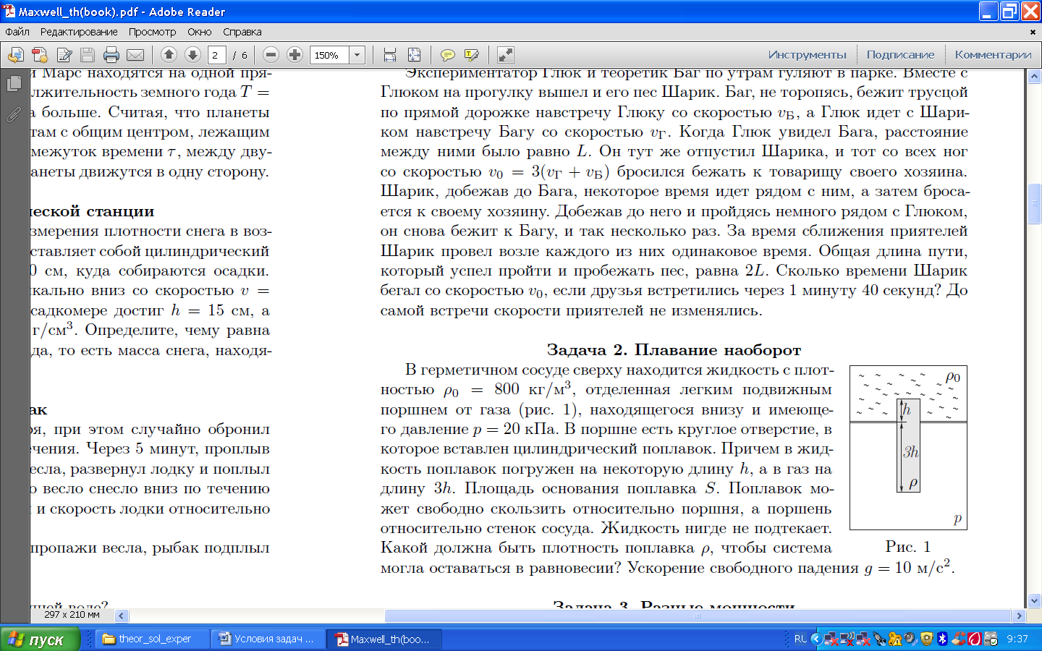

1. Теплоизолированный сосуд был до краев наполнен водой при температуре t0 = 19 °С. В середину этого сосуда быстро, но аккуратно опустили деталь, изготовленную из металла плотностью ρ1 = 2700 кг/м3, нагретую до температуры tд = 99 °С, и закрыли крышкой. После установления теплового равновесия температура воды в сосуде стала равна tx = 32,2 °С. Затем в этот же сосуд, наполненный до краев водой при температуре t0 = 19 °С, вновь быстро, но аккуратно опустили две такие же детали, нагретые до той же температуры tд = 99 °С, и закрыли крышкой. В этом случае после установления в сосуде теплового равновесия температура воды равна ty = 48,8 °С. Чему равна удельная теплоемкость c1 металла, из которого изготовлены детали? Плотность воды ρ0 = 1000 кг/м3. Удельная теплоемкость воды с0 = 4200Дж/(кг\*°С).
2. Шарик накачали гелием. Масса газа составляет 20% от массы всего шарика. Через день, когда часть гелия просочилась через стенки, объём шарика уменьшился в 2 раза, а масса гелия стала составлять 10% от массы всего шарика. Определите, во сколько раз изменилась средняя плотность воздушного шарика.
3. В тонкой U-образной трубке постоянного сечения находится вода и ртуть одинаковых объемов. Длина горизонтальной части трубки l = 40 см. Трубку раскрутили вокруг колена с водой, и оказалось, что уровни жидкостей в трубке одинаковы и равны h = 25 см. Пренебрегая эффектом смачивания, определите период T вращения трубки. Справочные данные: ускорение свободного падения g = 9,8 м/с2; плотности воды и ртути равны ρв = 1,0 г/см3 и ρр = 13,5 г/см3 соответственно.

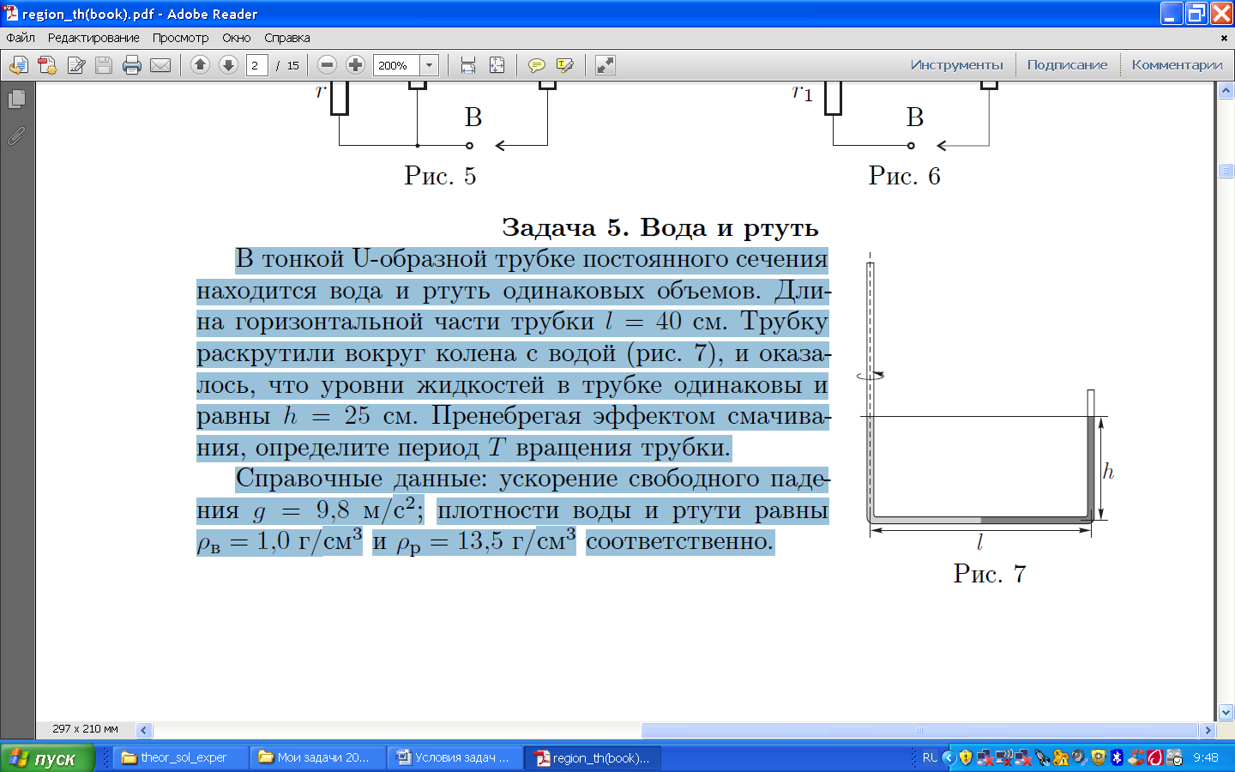

1. По прямой реке с постоянной скоростью 𝑢 = 5 м/с плывёт баржа длиной 𝐿 = 100 м. На корме баржи стоит матрос. Он начинает ходить по барже от кормы к носу и обратно. Вперёд он идет с постоянной относительно баржи скоростью 𝑣1 = 1 м/с, а назад — с постоянной относительно баржи скоростью 𝑣2 = 2 м/с. Какой путь пройдёт матрос относительно берега реки, если пройдёт по барже туда и обратно 𝑛 = 10 раз?
2. Нарисовать схему, состоящую из батарейки, двух переключателей и трёх лампочек (см. рисунок) и имеющую при различных положениях переключателей следующие режимы работы:

1) Горит первая лампа.

2) Горит вторая лампа.

3) Горит третья лампа.

4) Горят все три лампы.

В последнем случае каждая из ламп должна гореть так же ярко, как и тогда, когда она горит одна.

